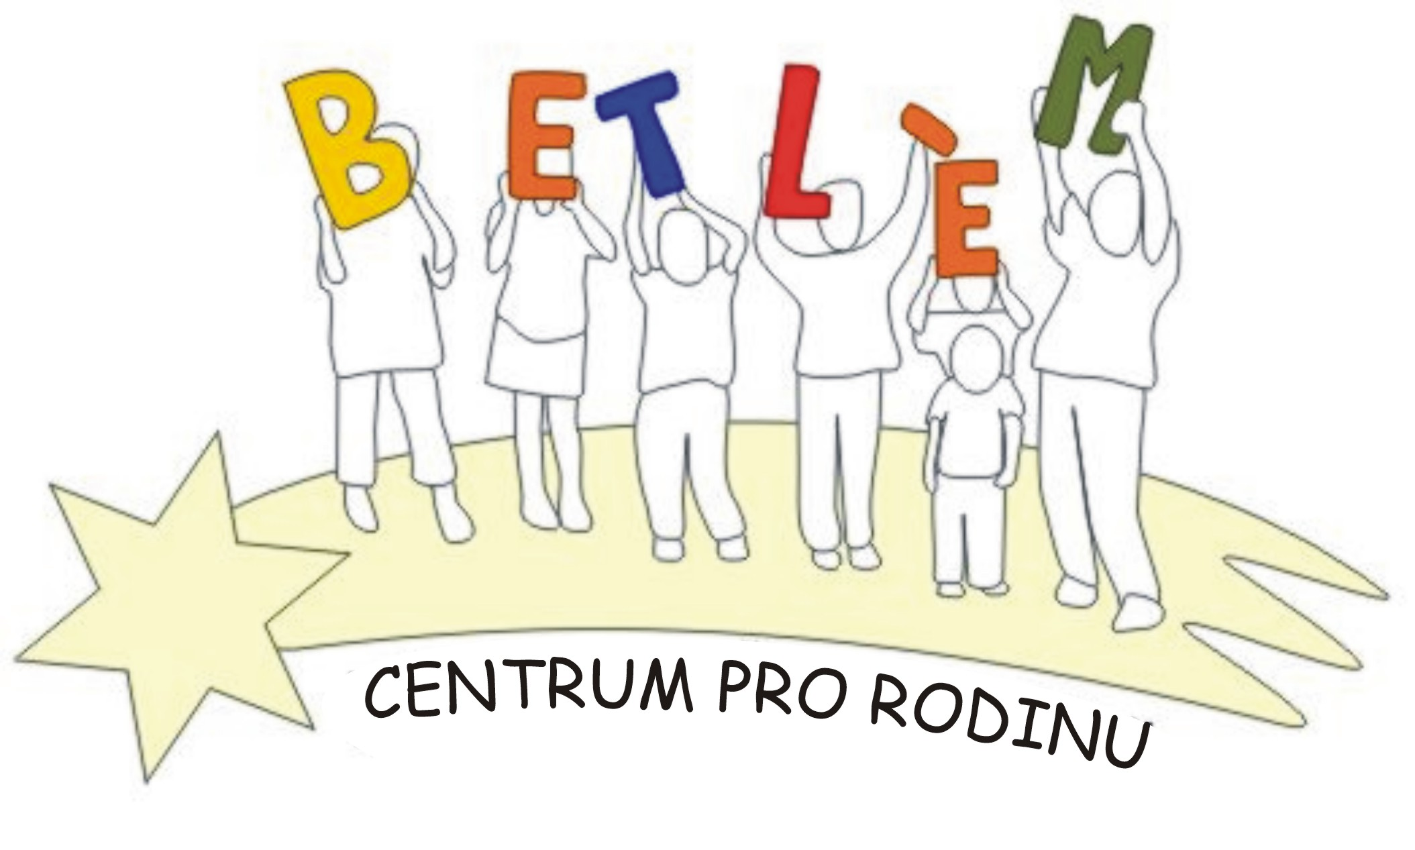



Program na prosinec 2014
KLUB BETLÉM je sociálně aktivizační služba, poskytující: 1. Základní sociální poradenství, 2. Pomoc při uplatňování práv, 3. Pomoc při obstarávání osobních záležitostí, 4. Zprostředkování kontaktu se společenským prostředím, 5. Volnočasové aktivity, 6. Právní poradenství.

PROVOZ KLUBU BETLÉM
1.12.pondělí  Beroun | 15:00-17:00 | Mikulášské tvoření
3.12.středa  Lochovice | 14:00 – 16:00 | Mikulášské tvoření – kreslení, figurky z papíru, říkanky
8.12.pondělí  Beroun | 15:00-17:00 | Výroba drobných dárečků pro nejbližší
10.12.středa  Lochovice | 11:00 – 13:00 | Právní poradna – právník zdarma poradí v právních otázkách (každý měsíc každou druhou středu)
10.12.středa  Lochovice | 14:00 – 16:00 | Výroba vánočních ozdobiček na stromeček
15.12.pondělí  Beroun | 15:00-17:00 | Výroba přáníček a ozdob na vánoční stromeček
17.12.středa  Lochovice | 14:00 – 16:00 | Pouštění lodiček ze skořápek, výroba svíček
22.12.pondělí  Beroun |  | Vánoční prázdniny a máme je až do 31. 12. 2014

Aktivity pro děti a rodiče:
Keramika (Lochovice) úterý 14:00 – 16:00 50,- Kč/lekce
Anglický jazyk (Beroun) úterý, čtvrtek 17:00 – 18:00, 18:00 – 19:00, Lektor Ing. Borská 724700351, 311624140
Anglický jazyk (Beroun) pondělí, úterý, středa, Lektor Stephen Begley, kontakt pí. Papežová 776773442
PC kurz (Beroun) pondělí, úterý, středa, kontakt pí. Podlahová 733741264
Doučování (Beroun) čtvrtek 13:30 – 17:00 , Mgr. Šimandlová
Azylový dům sv. Josefa v Lochovicích:
Každé pondělí – speciálně pedagogická poradna
Každý druhé pondělí – psychologická poradna
3. 12., 17. 12. 2014 – 15:00 - 18:00 logopedická poradna

